**Национальный исследовательский Нижегородский государственный университет им. Н. И. Лобачевского**

## **Институт информационных технологий математики и механики**

Отчет

о лабораторной работе №2

по базам данных

Выполнил студент

2 курса группы 3822Б1ПР4

Ковальчук Александр

Проверила:  
Е.В.Малкина

Нижний Новгород

2024

Моя база данных состоит из 6 таблиц:

Таблица «Врачи»

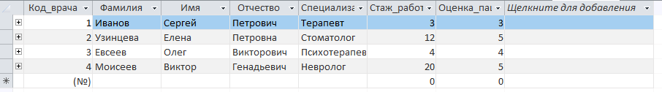

Таблица «Пациенты»

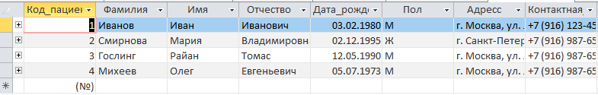

Таблица «Поликлиника»



Таблица «Приемы»

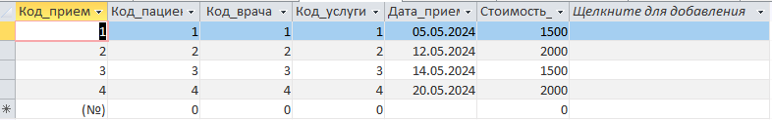

Таблица «Расписание_приема»

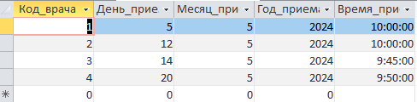

Таблица «Услуги»

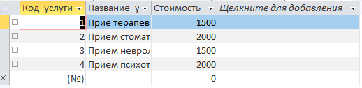

Схема базы данных выглядит следующим образом

